
密级：机密
文档编号：TD- 第 1 版
文档名称：单元测试Bugs报告

Unit Bugs Report

单元测试Bugs报告

TEC

上海达闻文化传播有限公司

总页数 |  | 正文 |  | 附录 |  | 生效日期：
编制： |  |  | 审核： |  |  | 批准：

(本封面由技术部人员整理填写)

目录

Bugs报告编号机制说明 3
Bugs状态摘要信息 4
Bugs报告 5
报告提交人摘要 5
Bug 1 名称 6
帮助：如何截取屏幕并放置到Word中 7
第一步 7
第二步 7
第三步 7
第四步 8
第五步 9
第六步 9

Bugs报告编号机制说明

五段码结构：

TD - XXX - BXXXXXXXX - UXX - RXX

第一段（两位）：标准值TD
第二段（三位）：内容域标识，如产品标识，范例：SV2 或 CV2
第三段（九位）：以“B”字母开头，加上年月天
第四段（两位）：以“U”字母开头，加上接受处理测试的人员编号
第五段（三位）：
报告来源区别符 + 报告序号
报告来源 分为： I 内部； E：外部
报告序号 = 以“R”字母开头，加上在该天该测试人员接受的测试报告数量序号

范例编码：

TD-CV2-B20080615-U01-ER02

范例含义：2008年6月15日由测试人员U01接收到的来自用户的CV2产品的第二份Bugs报告。

注：如果是最终用户编写本Bug报告文档，则无需进行编号，将对应的编号位置留空。编号统一由接收报告的技术部人员进行编制。

Bugs状态摘要信息
(本部分由技术部测试人员填写)

Bugs报告编号 |  |  |  | 所属产品
报告提交日期 |  |  |  | 报告提交人
涉及Bugs数量
报告接收人 |  |  |  | 报告接收日期
报告审核确认日期
Bugs摘要描述
Bug序号 | Bug简述 |  | 严重级别 |  | 功能单元FUI |  |  |  | 已确认 | 已提交
01
02
03
04
05
06
07
08
09
10
11
12
13
14
15
注： Bug序号为本报告所提出的Bug的顺序编号；
确认栏标记该Bug是否被最终定性为系统Bug，使用符号“√”来标记；
提交栏标记该Bug是否提交给了对应的工程师进行处理，使用符号“√”来标记；
严重级别栏分“低”、“中”、“高”三档，判断依据为：“低”——不影响程序输出正确结果；“中”——程序可完整运行，但输出结果不正确；“高”——程序不能完整运行，无法输出结果。
用户要求反馈日期  (XXXX-XX-XX HH) |  |  |  | 反馈方式 |  |  | 1 | 电子邮件
 |  |  |  |  |  |  | 2 | 办公室电话
 |  |  |  |  |  |  | 3 | 私人电话
实际反馈日期 |  |  |  | 实际反馈人
注：接收人收到本报告后，需确认报告编码，并将本文件以报告编码命名，按下列原则归于文件夹：
若报告由技术部测试人员测试编写而来，则归于“test/Internal_Reports/“目录下；
若报告由用户编写而来，则归于“test/External_Reports/”目录下。

Bugs报告
注：本章可由最终用户编写，由测试人员整理，或完全由测试人员编写。

报告提交人摘要

产品名称 |  | 版本
报告提交人 |  | 提交日期
所属部门 |  | 上级负责人
期望最迟反馈日期
Bugs处理要求描述 | (使用文字说明你提交的Bugs中哪些较为紧急，以及希望技术人员在什么时间前将其处理完毕)
处理反馈方式 | 1  (填写你希望获得的反馈方式) |  | 1 | 公司电子邮件
处理反馈方式 |  |  | 2 | 办公室电话
处理反馈方式 |  |  | 3 | 私人手机

(本页开始具体Bug的描述，多个Bug请复制本页)

Bug 1 名称
（对于当前的Bug，请按照发现时的操作步骤顺序填写下面的表格，每个步骤一个表格，多个步骤请复制表格）

第 1 步
操作描述 | (说明你是如何完成本步骤操作的)
当前结果是否正确 | (标明操作输出结果是否是正确的) | Yes：正确 No：不正确
屏幕截图 | (将本次操作使用屏幕截图截取下来，将图片插入到这里，操作方法参见本文档目录的最后一节“屏幕截图方法”)
期待的结果 | (如果本次操作的程序输出结果不是正确的，请使用文字或图片描述正确的结果应该是怎样的)

帮助：如何截取屏幕并放置到Word中
（如果你已经掌握本技能，可以删除本章）

第一步
在键盘上寻找“Print Screen”键（屏幕复制键），笔记本上可能类似为“Prt Sc Sys Rq”，按一下该键；

第二步
点击显示屏左下角的Windows“开始”菜单，到“所有程序”→ “附件”→“画图”，启动windows画图程序。

第三步
在启动的程序界面（如下图）内，按 Ctrl + V 组合键，将截取的屏幕粘帖到画图程序窗口中。
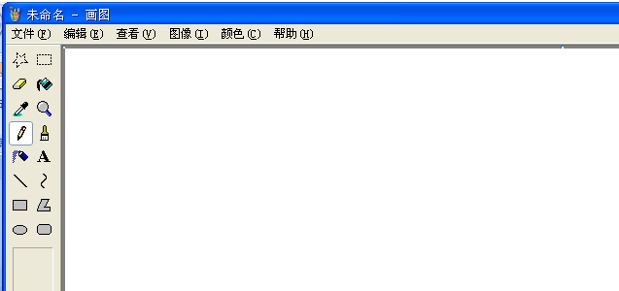

第四步
使用画图程序左边的虚线方框工具，从图片中圈选想要的区域，然后按Ctrl + C组合键复制。如下图：
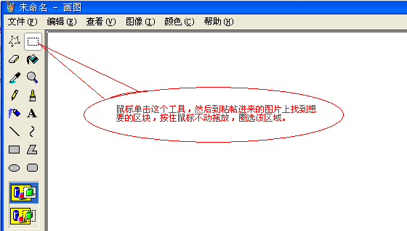

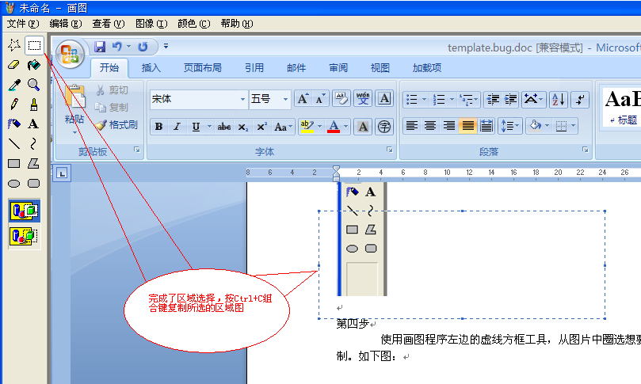

第五步

在word中让光标放到要插入图片的位置，按Ctrl + V组合键粘贴进刚刚复制的图片。如下图：

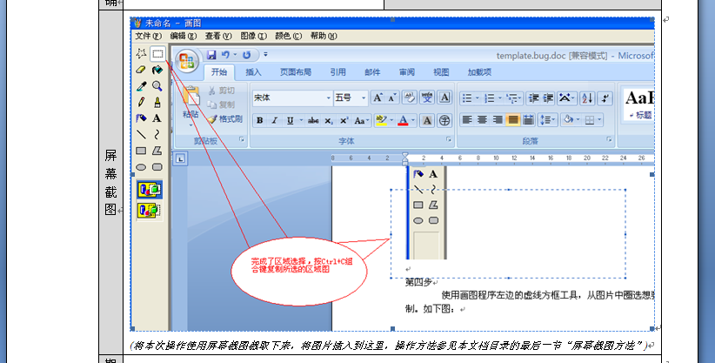

第六步
在word中点选刚刚粘贴进来的图片，鼠标移到图片右下角边缘，按住可以拖放改变图片尺寸大小。（注意要保证图片中的文字可以识别）

